PLANO DE AULA
 | NOME COMPLETO DA ESCOLA: CEMI-Centro Educacional Municipal de Iomerê  DIRETORA: Marta Maria Falchetti  COORDENADORA: Tânia Gonçalves da Silva Bressan  ORIENTADORA: Marinez Zanetti Zago  SECRETÁRIA: Roseli Aparecida Fiuza da Rosa Civiero  PROFESSOR: Eliane Andreola  DISCIPLINA: Atendimento Educacional Especializado (AEE)  TURMA: AEE  DATA: 01 de junho de 2020 a 04 de junho de 2020.
ALUNO: Alice Isabeli 2°, Aline 6°, Cristian 6°, David 4°, Eduarda 7°, Emilia 4°, Erick 2°, Erica 6°, Ettori 7°, Felipe 1°, Fellipe 5°, Fernanda 4°, Igor 2°, Lorenzo 2°, Luis Felipe 7°, Maisa 6°, Natalia 4°, Nicolas 6°, Patricia 7°, Raelly 9°, Vinícius 2°, Vitor Renan 4° e Wladimir 4°.

Tempo previsto para a realização: 3 a 4 períodos de 45 minutos.

Habilidades e objetivos da aula:
*Leitura e escrita;
*Desenvolver a oralidade;
*Trabalhar festa junina teórica;
*Escrever sílabas e frases;
*Trabalhar a interpretação textual;
*Desenvolver a criatividade através do desenho.
Objetivo Geral do plano de aula do AEE: Trabalhar metodologias alternativas e diferenciadas, para o complemento e suplemento das atividades dos conteúdos do ensino regular, adaptando, reorganizando e dando continuidade ao processo de alfabetização, enfatizando a necessidade de aprendizagem dentro do nível de compreensão e comportamental de cada aluno.
Formas de Avaliação: Complementar e suplementar os conteúdos do ensino regular, através da participação individual do aluno.

Outros:

Estamos na 18° organização do plano de ensino do AEE.
Atividades:
Tema: Leitura e Escrita.
*Todos os alunos deverão ler o enunciado sobre o mês de junho, e fazer um lindo desenho sobre a festa Junina. ANEXO 1;
*Os alunos do 1° ano e a aluna (Alice), irão ligar as palavras ao número de letras e estudar de cada letra o grafema e fonema. ANEXO 2;
*Os alunos do 2° ano e os alunos (Maísa, Mateus, Erica, Natália e Mayara) irão copiar e cantar a música Cai, Cai, Balão e fazer as atividades da música. ANEXO 3;
*Os alunos do 3° e 4° ano irão ler a música Capelinha de Melão, e escrever frases. ANEXO 4;
*Os alunos do 5°, 6°, 7° e 9° irão fazer a leitura do texto “Viva São João” e responder as questões do número 1 ao 7. ANEXO 5.

Estou à disposição no privado. Professora Eliane Andreola.

ANEXOS
ANEXO 1 – LER E DESENHAR

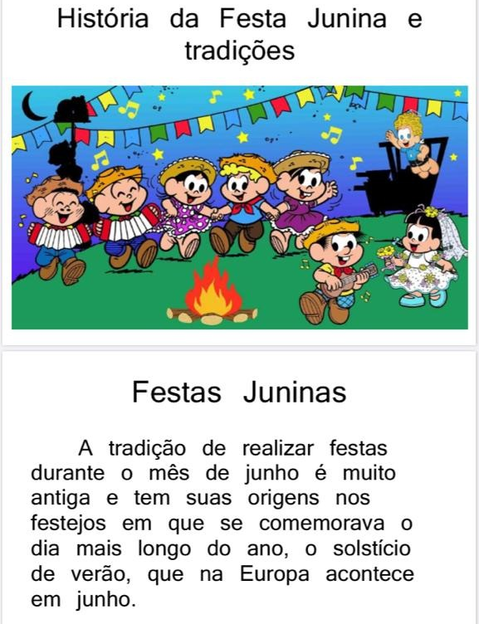

ANEXO 2 –
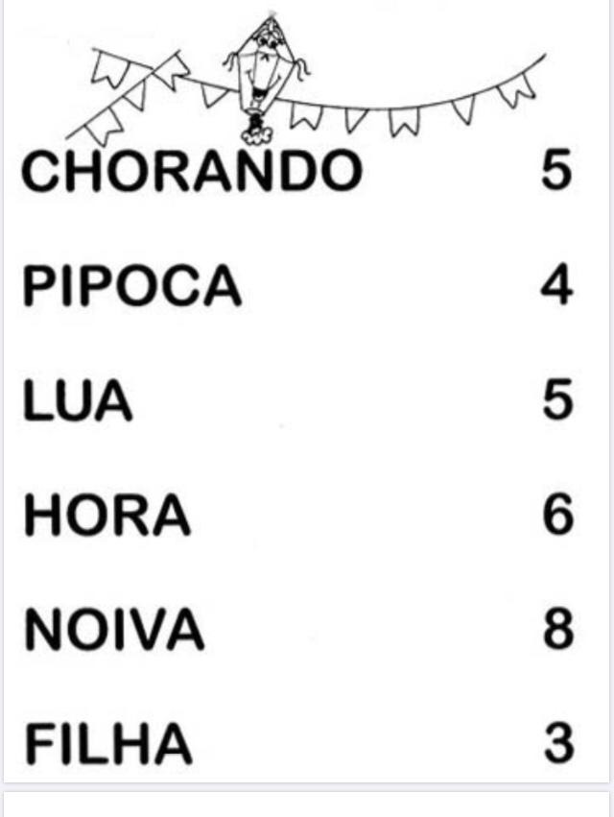

ANEXO 3 – MÚSICA

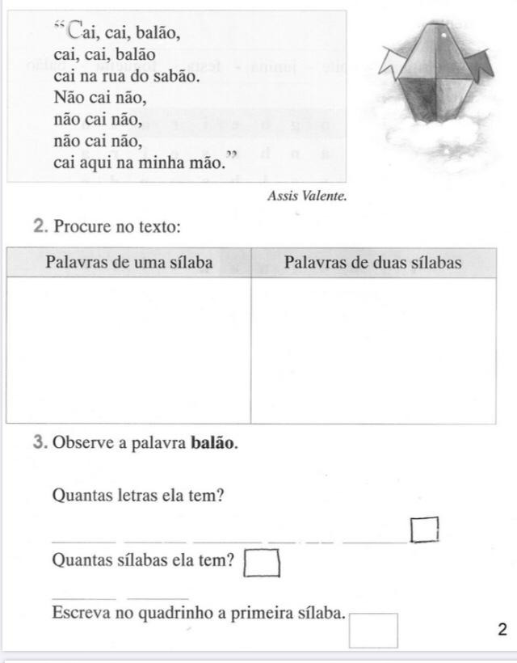

ANEXO 4 –MÚSICA E FRASES
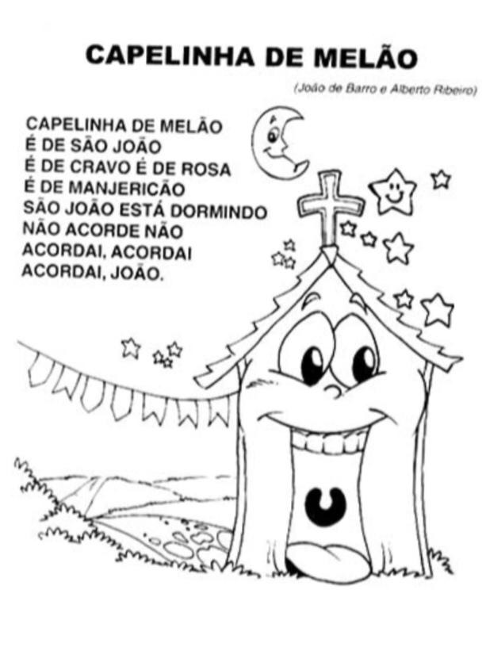
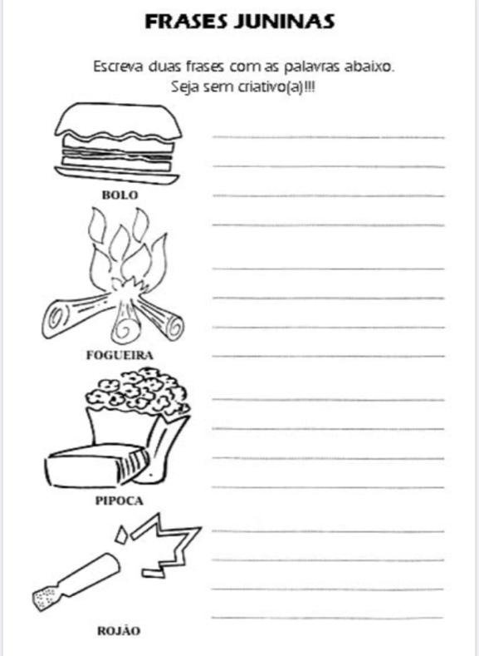

ANEXO 5 – LEITURA E INTERPRETAÇÃO
